Formulário 2
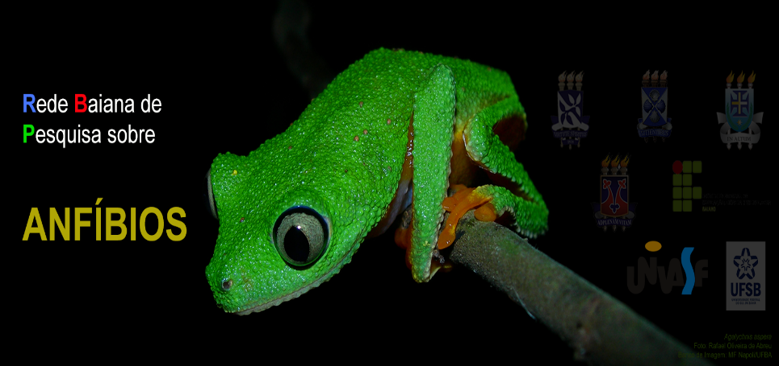
Solicitação de recursos de custeio para atividades de pesquisa em projeto da RBPA.

Formulário:
Dados Cadastrais do Requerente
Detalhamento do Pedido
Assinatura do Requerente

Rede Baiana de Pesquisa sobre
Anfíbios

Versão 2015.2
Elaboração: Marcelo Felgueiras Napoli, 28 de novembro de 2015

Dados do Pesquisador (Requerente):

QUADRO - A
1. Nome completo: Clique aqui para digitar texto.
2. CPF: Clique aqui para digitar texto.
3. RG/Órgão Expedidor/Data da expedição: Clique aqui para digitar texto.
4. Endereço residencial (completo): Clique aqui para digitar texto.
5. Telefone residencial (com DDD): Clique aqui para digitar texto.
6. Celular (com DDD): Clique aqui para digitar texto.
7. Instituição em que atua: Clique aqui para digitar texto.
8. Unidade em que atua: Clique aqui para digitar texto.
8.1. Departamento: Clique aqui para digitar texto.
8.2. Telefone institucional: Clique aqui para digitar texto.
9. E-mail Preferencial: Clique aqui para digitar texto.

QUADRO - B
1. Categoria na qual o pesquisador está credenciado na RBPA:
☐ Permanente ☐ Colaborador ☐ Colaborador Visitante ☐ Colaborador Temporário
2. Áreas(s) de Pesquisa na(s) qual(ais) o Docente atua na RBPA:
☐ Sistemática e Biogeografia ☐ Biologia e Comportamento ☐ Ecologia e Conservação
☐ Morfologia, Fisiologia
3. Titulação Máxima/Mês/Ano de obtenção: Clique aqui para digitar texto.
4. Tipo de Vínculo com a Instituição de Lotação (classe, nível, regime trabalhista): Clique aqui para digitar texto.
5. Mês/Ano de ingresso na Instituição a qual está lotado: Clique aqui para digitar texto.
6. Possui vínculo com Programas de Pós-Graduação: ☐ SIM ☐ NÃO
6.1. Nome(s) do(s) Programa(s) de Pós-Graduação em que atua:
Clique aqui para digitar texto.
Clique aqui para digitar texto.
Clique aqui para digitar texto.
6.2. Tipo de vínculo com os Programas de Pós-Graduação (ordem respectiva):
☐ Docente permanente ☐ Docente colaborador
☐ Docente permanente ☐ Docente colaborador
☐ Docente permanente ☐ Docente colaborador
7. Link do Currículo Lattes: Clique aqui para digitar texto.
8. Principal Grupo de Pesquisa no CNPq: Clique aqui para digitar texto.
9. Link do Grupo de Pesquisa no CNPq: Clique aqui para digitar texto.
10. É líder do Grupo de Pesquisa? ☐ SIM ☐ NÃO

1. Detalhamento do Pedido

1.1. Nome do Projeto Colaborativo da RBPA/Coordenador:
Clique aqui para digitar texto.
1.2. Objeto do Pedido:

Clique aqui para digitar texto.

1.3. Justificativa para o Pedido:

Clique aqui para digitar texto.

1.4. Lista Itemizada do Pedido:

Item (justificativa) | Valor Unitário ou Mensal | Quantidade | Valor Total  (não preencher)
Clique ou toque aqui para inserir o texto.  P.ex., Material de Consumo - justificativa | Clique ou toque aqui para inserir o texto. | Clique ou toque aqui para inserir o texto. | R$ 0,00
Clique ou toque aqui para inserir o texto.  P.ex., Serviço de Pessoa Jurídica - justificativa | Clique ou toque aqui para inserir o texto. | Clique ou toque aqui para inserir o texto. | R$ 0,00
Clique ou toque aqui para inserir o texto.  P.ex., Passagens – justificativa | Clique ou toque aqui para inserir o texto. | Clique ou toque aqui para inserir o texto. | R$ 0,00
Clique ou toque aqui para inserir o texto.  P.ex., Alimentação – justificativa | Clique ou toque aqui para inserir o texto. | Clique ou toque aqui para inserir o texto. | R$ 0,00
Clique ou toque aqui para inserir o texto.  P.ex., Hospedagem – justificativa | Clique ou toque aqui para inserir o texto. | Clique ou toque aqui para inserir o texto. | R$ 0,00
Clique ou toque aqui para inserir o texto.  P.ex., Equipamento – justificativa | Clique ou toque aqui para inserir o texto. | Clique ou toque aqui para inserir o texto. | R$ 0,00
Clique ou toque aqui para inserir o texto. | Clique ou toque aqui para inserir o texto. | Clique ou toque aqui para inserir o texto. | R$ 0,00
Clique ou toque aqui para inserir o texto. | Clique ou toque aqui para inserir o texto. | Clique ou toque aqui para inserir o texto. | R$ 0,00
Clique ou toque aqui para inserir o texto. | Clique ou toque aqui para inserir o texto. | Clique ou toque aqui para inserir o texto. | R$ 0,00
Clique ou toque aqui para inserir o texto. | Clique ou toque aqui para inserir o texto. | Clique ou toque aqui para inserir o texto. | R$ 0,00
Clique ou toque aqui para inserir o texto. | Clique ou toque aqui para inserir o texto. | Clique ou toque aqui para inserir o texto. | R$ 0,00
Clique ou toque aqui para inserir o texto. | Clique ou toque aqui para inserir o texto. | Clique ou toque aqui para inserir o texto. | R$ 0,00
Clique ou toque aqui para inserir o texto. | Clique ou toque aqui para inserir o texto. | Clique ou toque aqui para inserir o texto. | R$ 0,00
Clique ou toque aqui para inserir o texto. | Clique ou toque aqui para inserir o texto. | Clique ou toque aqui para inserir o texto. | R$ 0,00
Clique ou toque aqui para inserir o texto. | Clique ou toque aqui para inserir o texto. | Clique ou toque aqui para inserir o texto. | R$ 0,00
Clique ou toque aqui para inserir o texto. | Clique ou toque aqui para inserir o texto. | Clique ou toque aqui para inserir o texto. | R$ 0,00
Clique ou toque aqui para inserir o texto. | Clique ou toque aqui para inserir o texto. | Clique ou toque aqui para inserir o texto. | R$ 0,00
Clique ou toque aqui para inserir o texto. | Clique ou toque aqui para inserir o texto. | Clique ou toque aqui para inserir o texto. | R$ 0,00
Clique ou toque aqui para inserir o texto. | Clique ou toque aqui para inserir o texto. | Clique ou toque aqui para inserir o texto. | R$ 0,00
Total de Despesas |  |  | R$ 0,00

1.5. 2.11. Cronograma físico-financeiro de atividades e resultados:
- Seguir o modelo fornecido ao final deste formulário;
- Preencher no próprio, substituindo os dados de exemplo e/ou adicionando ou removendo linhas;
- Não é necessário transpor para este setor;
- Semestral, especificando as atividades previstas e respectivas METAS e AÇÕES para a execução do projeto, incluindo os indicadores de produção científica e tecnológica;
- Incluir no cronograma o envio de relatório final ao colegiado da RBPA, além de todas as publicações e produtos a serem gerados.

2. Assinatura do Requerente

Data: Clique aqui para inserir uma data.

Assinatura do Proponente: Clique aqui para digitar texto.
(Pode ser digital)

Enviar cópia digital deste formulário para rbpanfibios@gmail.com

MODELO DE CRONOGRAMA FÍSICO-FINANCEIRO
- Hachurar em cinza de tonalidade médio os semestres em que a atividade será desenvolvida
- Notar que a soma dos valores equivale a R$ 15.000,00, valor máximo a ser utilizado pelo proponente NESTE EXEMPLO.
- Deixar em branco as células onde não haverá uso de recursos financeiros.
Cronograma Físico-Financeiro. Os valores das células se referem somente a itens das respectivas linhas. Células hachuradas indicam atividade no período.
 |  |  |  | Indicação do semestre (meses)
Objetivo específico | Meta | Atividade | Indicador físico | 1–6 | 7–12 | 13–18 | 19–24 | TOTAIS
Mensuração de 300 objetos | 100% dos objetos mensurados | Aquisição de Equipamento digital | Compra do equipamento realizada | R$8.000,00 |  |  |  | R$ 8.000,00
 |  | Aquisição de Notebook | Compra do Notebook realizada |  | R$ 2.000,00 |  |  | R$ 2.000,00
 |  | Aquisição de Softwares | Compra dos Softwares realizada |  | R$5000,00 |  |  | R$ 5.000,00
 |  | Mensuração | 100% dos objetos Mensurados |  |  |  |  | R$ 0,00
 |  | Digitalização | 100% das mensurações digitalizadas |  |  |  |  | R$ 0,00
Análise dos objetos mesurados | 100% da Análise finalizada | Rodar e interpretar a análise | Resultados finalizados |  |  |  |  | R$ 0,00
Publicação de artigo científico | Redação do manuscrito | Submissão | Manuscrito submetido e aceito |  |  |  |  | R$
TOTAIS |  |  |  | R$ 8.000,00 | R$ 7.000,00 | R$ 0,00 | R$ 0,00 | R$ 15.000,00

